

МИНОБРНАУКИ РОССИИ

Федеральное государственное бюджетное образовательное учреждение высшего образования **«МИРЭА – Российский технологический университет»  
РТУ МИРЭА**

**Институт кибербезопасности и цифровых технологий**

*(наименование института, филиала)*

**Кафедра КБ-2 «Прикладные информационные технологии»**

*(наименование кафедры)*

**ПРАКТИЧЕСКАЯ РАБОТА №5**

*(указать вид работы)*

**«АНАЛИЗ СЛОЖНОСТИ АЛГОРИМОВ »**

*(указать дисциплину в соответствии с учебным планом)*

Выполнил

Зубарев В.С.

Проверил

ст. преподаватель

Алексеенко А.С.

По заданию был выбран алгоритм КПМ-поиска подстроки в строке. Ниже приведен скриншот программного кода, реализующего данный метод. 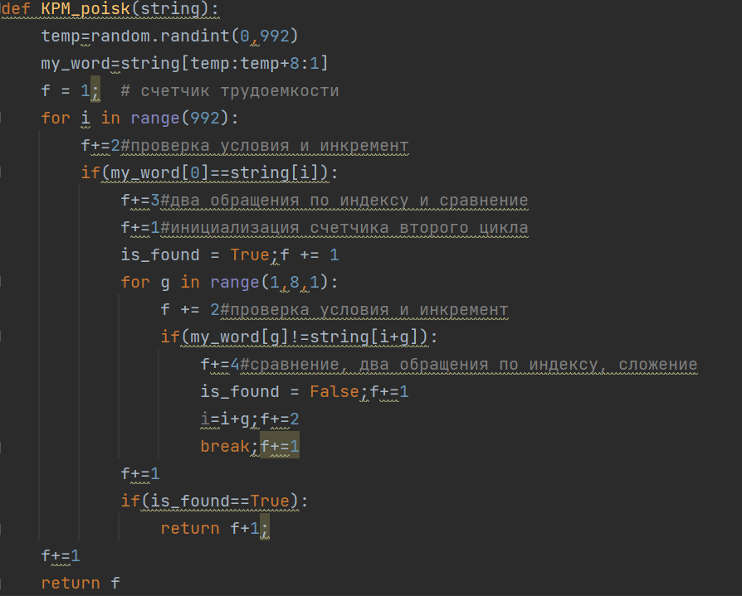

Далее приведен скриншот результата выполнения пунктов 5.1-5.11

